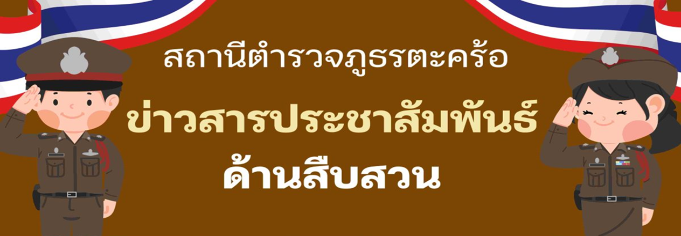

ประจำเดือน มกราคม พ.ศ.2568
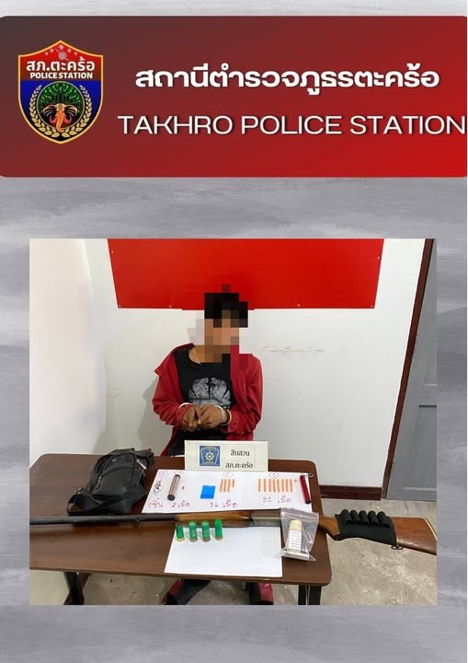
วันนี้ (14 ม.ค. 2568) เวลาประมาณ 15.20 น. ภายใต้การอำนวยการของ พ.ต.ท.ไพฑูรย์ เกษาอาจ สวญ.สภ.ตะคร้อ พ.ต.ท. พยุง ใจดี สว.สส.สภ.ตะคร้อ ชุดจับกุมนำโดย ร.ต.อ.มงคล บัวชื่น รอง สว.สส.สภ.ตะคร้อ ด.ต.พงษ์เทพ พิมพ์หนู ส.ต.ท.ภานุพงค์ ช้างจันทร์ ส.ต.ต.สิทธิศักดิ์ จิตคง ส.ต.ต.ภูวดล หมวดเมือง ได้ร่วมกันจับกุมตัว ผู้กระทำผิดกฎหมาย จำนวน 1 ราย พร้อมด้วยของกลาง 1 . ยาบ้า จำนวน 120 เม็ด 1 ชิ้น2 . ปืนลูกซองยาวเบอร์ 12 ยี่ห้อ astra จำนวน 1 กระบอก 3 . เครื่องกระสุนปืนเบอร์ 12 จำนวน 4 นัด 4 . แบบรายงานยินยอมให้ตรวจปัสสาวะ สรุปผลเป็นบวก จำนวน 1 ฉบับ ข้อกล่าวหา 1) มียาเสพติดให้โทษประเภท1(ยาบ้า)ไว้ในครอบครองโดยไม่ได้รับอนุญาต 2) มีอาวุธปืนและเครื่องกระสุนปืนไว้ในครอบครองโดยไม่ได้รับอนุญาตจากนายทะเบียน 3 ) เสพยาเสพติดให้โทษประเภท1(เมทเเอมเฟตามีน) โดยผิดกฎหมาย
นำตัวผู้ถูกจับพร้อมของกลาง ส่งพงส.สภ.ตะคร้อ เพื่อดำเนินคดีตามกฎหมาย
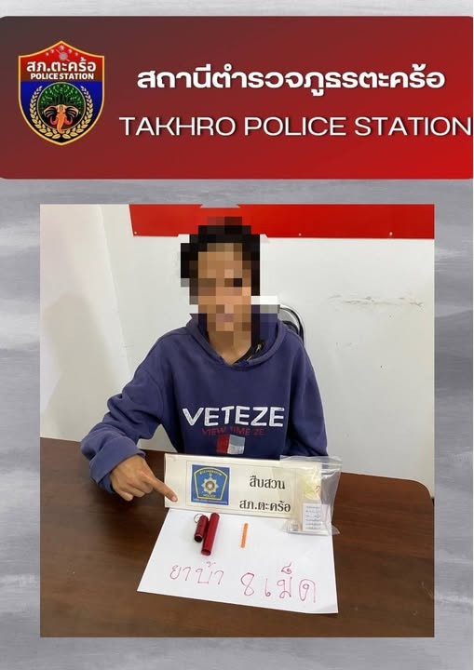
วันนี้ (14 ม.ค. 2568)เวลาประมาณ 15.30 น.ภายใต้การอำนวยการของ พ.ต.ท.ไพฑูรย์ เกษาอาจ สวญ.สภ.ตะคร้อ พ.ต.ท. พยุง ใจดี สว.สส.สภ.ตะคร้อ ชุดจับกุมนำโดย ร.ต.อ.มงคล บัวชื่น รอง สว.สส.สภ.ตะคร้อ ด.ต.พงษ์เทพ พิมพ์หนู ส.ต.ท.ภานุพงค์ ช้างจันทร์ ส.ต.ต.สิทธิศักดิ์ จิตคง ส.ต.ต.ภูวดล หมวดเมือง ได้ร่วมกันจับกุมตัว ผู้กระทำผิดกฎหมาย จำนวน 1 ราย พร้อมด้วยของกลาง 1 . ยาบ้า จำนวน 8 เม็ด 2 . แบบรายงานยินยอมให้ตรวจปัสสาวะ สรุปผลเป็นบวก จำนวน 1 ฉบับ ข้อกล่าวหา 1) มียาเสพติดให้โทษประเภท1(ยาบ้า)ไว้ในครอบครองโดยไม่ได้รับอนุญาต 2) เสพยาเสพติดให้โทษประเภท1(เมทเเอมเฟตามีน)โดยผิดกฎหมาย ตรวจยึดทรัพย์สินที่เกี่ยวข้องกับการกระทำความผิด 1) ธนบัตรเงินสด จำนวน 11,800 บาท รวมมูลค่าทั้งหมด 11,800 บาท นำตัวผู้ถูกจับพร้อมของกลางส่ง พงส.สภ.ตะคร้อ เพื่อดำเนินคดีตามกฎหมาย

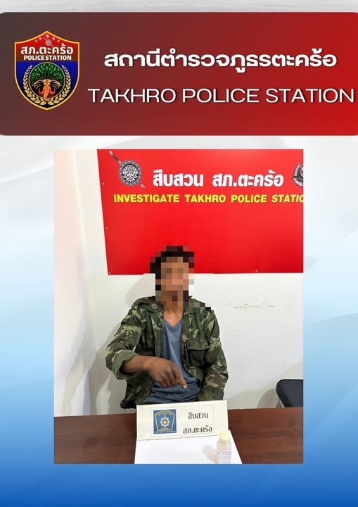
วันที่ (15 ม.ค. 2568) เวลาประมาณ 14.00 น. ภายใต้การอำนวยการของ พ.ต.ท.ไพฑูรย์ เกษาอาจ สวญ.สภ.ตะคร้อ พ.ต.ท. พยุง ใจดี สว.สส.สภ.ตะคร้อ ชุดจับกุมนำโดย ร.ต.อ.มงคล บัวชื่น รอง สว.สส.สภ.ตะคร้อ ด.ต.พงษ์เทพ พิมพ์หนู ส.ต.ท.ภานุพงค์ ช้างจันทร์ ส.ต.ต.สิทธิศักดิ์ จิตคง ส.ต.ต.ภูวดล หมวดเมือง ได้ร่วมกันจับกุมตัวผู้กระทำผิดกฎหมาย จำนวน 1 ราย ข้อกล่าวหา 1) เสพยาเสพติดให้โทษประเภท1(เมทเเอมเฟตามีน)โดยผิดกฎหมายนำตัวผู้ถูกจับส่ง พงส.สภ.ตะคร้อ เพื่อดำเนินคดีตามกฎหมาย

